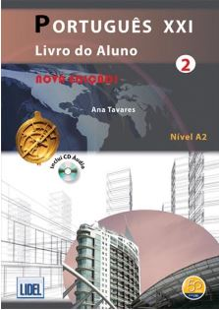 | Português XX1 Nivèle A2  Livre d’étudiant  +  Livre d’Exercice,  +  CD  50 $
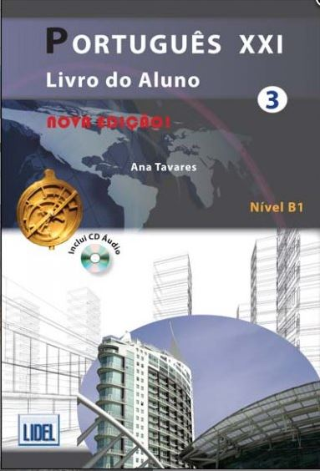 | Português XX1 Nivèle B1  Livre d’étudiant  +  Livre d’Exercice,  +  CD  50 $

